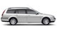
  5 | 0 | 4 | 0 | 5

Ford Mondeo

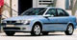
  4 | 1 | 1 | 2 | 4

Opel Vectra

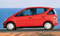
  4 | 0 | 1 | 1 | 5

Mercedes-Benz A

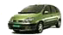
  4 | 1 | 1 | 1 | 5

Renault Scenic
Ниже приведена расшифровка пиктограмм:
взрослые пасссажиры
дети-пасссажиры
крупногабаритный багаж
малогабаритный багаж
количество дверей

